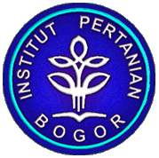

PROGRAM KREATIVITAS MAHASISWA

JUDUL PROGRAM :
Sel Surya Berpembangkit Elektron dari Klorofil Jagung

BIDANG KEGIATAN :
PKM-GT

Diusulkan oleh :
Mudho Saksono F14070071 (2007)
Amboro Rintoko G74070034 (2007)
Wisnu Aji Pamungkas B04100026 (2010)

INSTITUT PERTANIAN BOGOR
BOGOR
2011

